第一步，在奶茶机上用系统自带的浏览器打开网站http://apk.ebeic.com/，下载两个apk文件，选择日期最新的
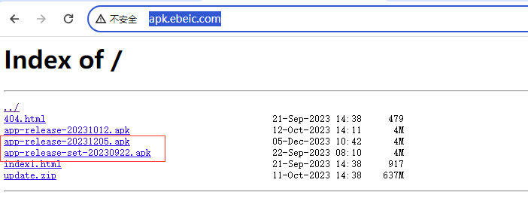
注：app-release-开头为奶茶机主程序，app-release-set-开头为配置程序，用于设置机器编号和屏幕编号

第二步，下载后的文件后缀名可能会被系统修改为bin，在资源管理器中修改后缀名为apk

第三步，安装修改后缀名之后的两个apk，安装完成后，设置两个应用的权限，添加存储读写权限

第四步，打开应用“E杯奶茶配置”，如图，设置正确的机器编号和屏幕编号

第五步，设置E杯奶茶为自启动应用，重启奶茶机，设置完成

